الجمهورية الجزائرية الديمقراطية الشعبية
وزارة التربية الوطنية

ﻣﺘﻮﺳﻄﺔ : التويزة مصطفى -معسكر السنة الدراسية :2024/2023

اﻟﻤﺴﺘﻮى : 3 ﻣﺘﻮﺳﻂ اﻟﻤﺪة : ﺳﺎﻋﺔ و نصف

اختبار الثلاثي الثالث ﻓﻲ ﻣﺎدة اﻟﻌﻠﻮم اﻟﻔﻴﺰﻳﺎﺋﻴﺔ واﻟﺘﻜﻨﻮﻟﻮﺟﻴا

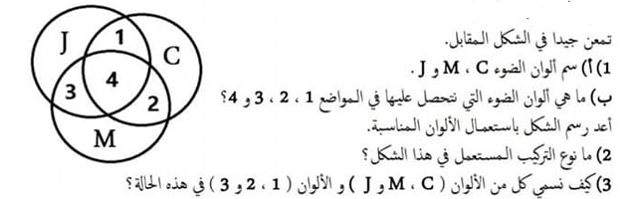
التمرين الأول:(06ن)

التمرين الثاني:(06ن)

إليك الشكل 1 :
1- أ - ماذا يمكن ان نلاحظ على الشاشة في رايك ؟
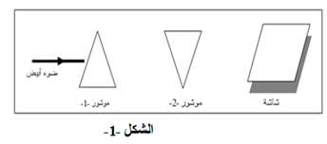
ضوء ب- ماهو دور الموشور الأول في التجربة ؟ و ماهو دور الموشور الثاني في التجربة ؟
ج- كيف نسمي هذه التجربة ؟
د- اذكر تجربة أخرى تعطينا نفس الملاحظة .
ضوء ابيض
ضوء ابيض
شاشة
موشور2 2
موشور1 2

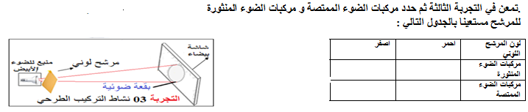

اقــــــلــب الـــصــفــحــة
السنة الدراسية : 2023-2024
صــفــحــة 1/2
الوضعية الإدماجية: ( 08 ن )

قصد فهم ظاهرة تشكل قوس قزح التي تظهر خلال سقوط المطر و الشمس مشرقة , قدم الأستاذ لتلاميذه التجارب الموضحة في السند 1 :
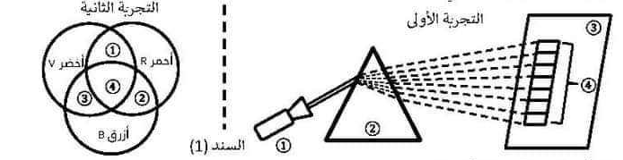
1- أ - ماهو اسم التجربة الأولى ؟
ب- سم العناصر المرقمة في التجربة الأولى
ج- اذكر الأضواء السبعة التي ستظهر على العنصر 4 من التجربة الأولى بالترتيب من الأقل انحرافا إلى الأكثر انحرافا
د - اشرح بطريقة علمية ظاهرة تشكل قوس قزح في السماء
- قام الأستاذ بمزج الأضواء الأساسية في التجربة الثانية فتحصل على أضواء ثانوية
2- أ - ماهو اسم التجربة الثانية ؟
ب- سم العناصر المرقمة في التجربة الثانية.

بالتوفيق...................................
انــــتــــهــــى
السنة الدراسية : 2023-2024
صــــفــحــة 2/2

